КОНКУРС ПРОФЕССИОНАЛЬНОГО МАСТЕРСТВА
СРЕДИ ЭЛЕКТРОСВАРЩИКОВ МАШИНОСТРОИТЕЛЬНОГО КОМПЛЕКСА ОБЛАСТИ
2025 г.
КАРТА СВАРКИ КОНТРОЛЬНОГО СВАРНОГО СОЕДИНЕНИЯ (КСС)
Характеристики процесса

№ | Наименование | Обозначение (показатели)
1. | Способ сварки | Ручная аргонодуговая сварка неплавящимся электродом
2. | Основной материал (марки) | Ст3сп5
3. | Вид свариваемых деталей | Лист 300х150
4. | Толщина | 6 мм
5. | Сварочные материалы | Weld T W4Si1 Ø 2,0 мм, Электрод WL-20 Ø 2.4, аргон ГОСТ 10157
6. | Тип шва | стыковой
7. | Тип соединения | С17 по ГОСТ 14771-76
8. | Вид шва соединения | Односторонняя сварка без защиты корня шва
9. | Форма подготовки кромок | односторонняя V –образная разделка кромок
10. | Положение при сварке | Определяется при жеребьевке (возможные варианты:В1-вертикальное снизу-вверх, Г-горизонтальное)
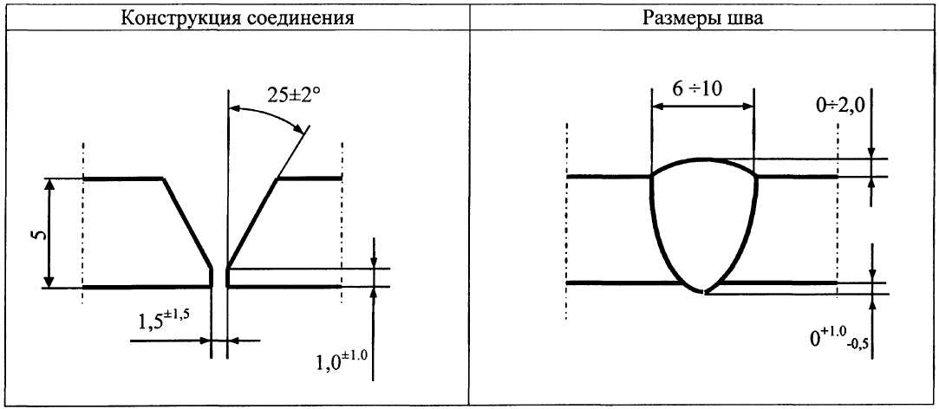
6
1±1
1±1
30±2°

Дополнительные требования:
- Перед сваркой практического задания сварщик при необходимости может настроить оборудование, подобрать режимы сварки заварив пробный образец. Время на апробацию режимов и настройку оборудования и сварку пробного образца не должно превышать 20мин.
- Сборка соединения осуществляется при помощи прихваток в кондукторе время не должно превышать 10мин.
- Выполнить сборку контрольного соединении самостоятельно.
- Сварку выполнить не менее чем в два слоя.
- Время сварки контрольного соединения - 15 мин.00сек.
- В кондукторах осуществляется только сборка на прихватки. Основной шов варится без кондуктора.
- Исправлять дефекты облицовочного слоя запрещается.
- После сварки сварное соединение подготовить (зачисть брызги, удалить шлак) для контроля.
- После выполнения задания убрать рабочее место.
- Время на подготовку к контролю и уборку рабочего места не учитывается.

